Acceder al sistema Gemma con usuario y perfil activo para la funcionalidad modulo Inicio Pendientes Respaldadas, colocando un numero de RUT invalido, y luego presionar Refrescar búsqueda

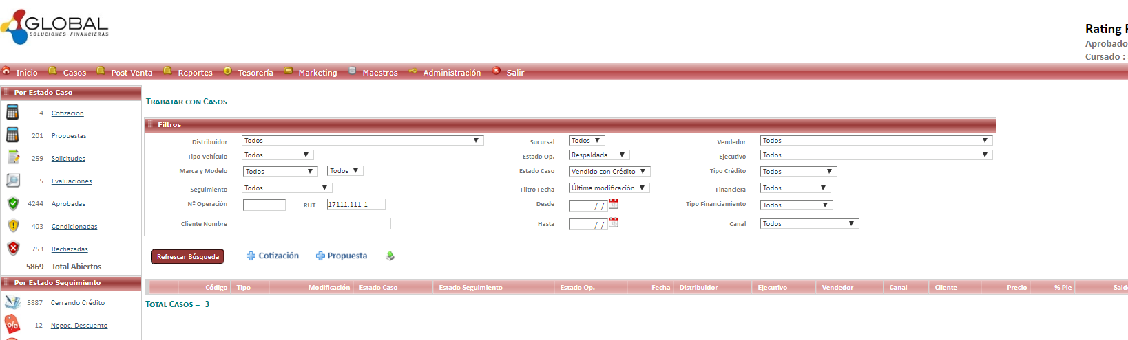

Genera la tabla a consultar vacia con el Estado Pendientes: Respaldadas. Mensaje: TOTAL CASOS: 0.

